Управление ИТ-проектами
ЛР №2 “Заинтересованные стороны”
1. Определить заинтересованные стороны.
- ООО «P&TLabs» (Заказчик);
- Головацкий Илья Игоревич (Координатор);
- Козека Елизавета Максимовна (Руководитель);
- Команда разработки (Исполнитель);
- Владельцы домашних животных (Пользователи);
- Ветеринарные эксперты (Консультанты);
- Поставщики технологий;
- Спонсоры;
- Отдел продаж;
- Финансовый отдел;
- Специалисты по кибербезопасности.
2. Матрица влияния (Power/Interest Matrix)
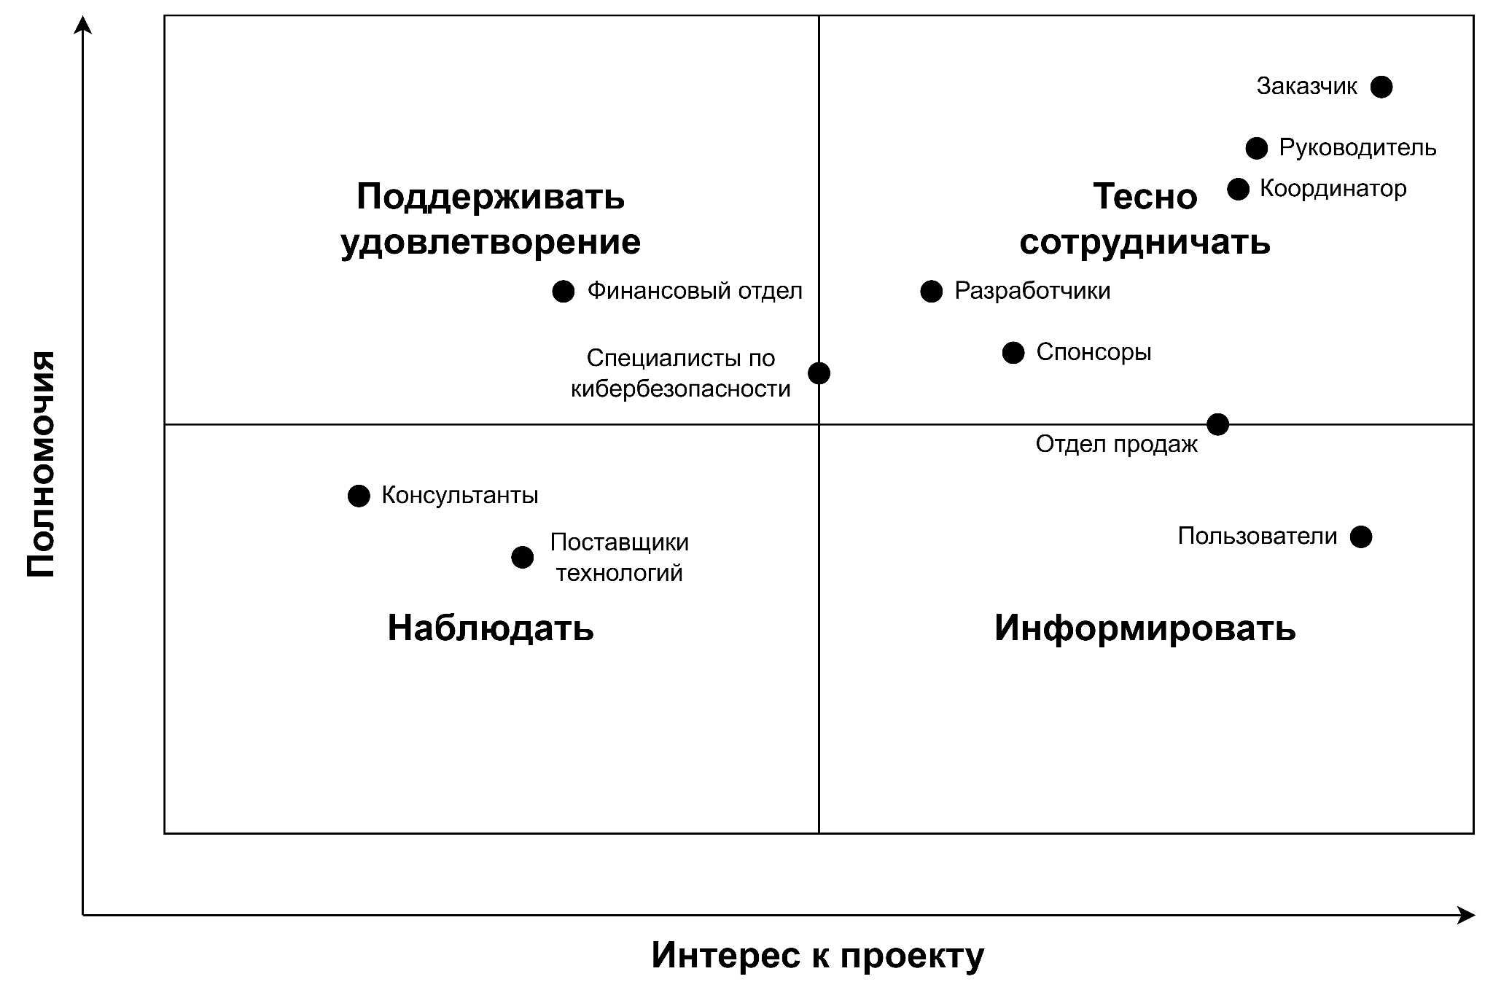

3. Матрица оценки участия
Заинтересо-  ванные  стороны  проекта | Неосведом-  ленный | Препятст-  вующий | Нейтраль-  ный | Поддержи-  вающий | Руково-  дящий
Заказчик |  |  |  | т | ж
Координатор |  |  | т / ж
Руководитель |  |  |  |  | т / ж
Исполнитель |  |  |  |  | т / ж
Пользователи | т |  |  | ж
Консультанты |  |  | т | ж
Поставщики  технологий |  |  | т / ж
Спонсоры |  |  | т |  | ж
Отдел продаж | т |  |  | ж
Финансовый  отдел |  |  | т / ж
Специалисты  по кибер-  безопасности |  |  | т / ж

4. Характеристика заинтересованных сторон
Заинтере-  сованная сторона | Основные интересы и ценности | Основные ограничения | Способ сбора требований | Интерес /  полно-  мочия | Стратегия взаимодействия по матрице влияния
Заказчик | Рост пользо- вательской ба- зы, монетиза- ция, укрепле- ние рыночной позиции, оку- паемость ин- вестиций | Бюджет про- екта, сроки выхода на рынок | Регулярные стратегичес-кие совеща-  ния, интер- вью, утверж-  дение отче- тов | Высокий /  Высокие | Тесно сотрудни- чать. Постоян- ное вовлечение, согласование ключевых реше- ний
Руководитель | Соблюдение сроков и бюд- жета, качество продукта, ко- ординация ко- манды, управ- ление рисками | Ограничен- ность ресур- сов, конфлик- тующие тре- бования стейкхолде- ров | Ежедневные отчеты о статусе, пла- ны управле- ния | Высокий / Высокие | Тесно сотрудни- чать. Полное вовлечение в принятие опера- ционных реше- ний
Команда  разработки | Качество кода, использование современных технологий, соблюдение сроков, четкие требования | Время, техни- ческий долг, ограничен- ность ресур- сов | Планирова- ние сприн- тов, демо- сессии, рет- роспективы | Высокий / Высокие | Тесно сотрудни- чать. Партнер- ские отношения, обеспечение ресурсами
Координатор | Согласован- ность работ, взаимодейст- вие между ко- мандами, со- блюдение про- цессов | Ограничен- ные полно- мочия, адми- нистратив- ный ресурс | Координа- ционные встречи, от- четы о ходе работ | Высокий / Высокие | Тесно сотрудни- чать. Своевре- менное инфор- мирование, со- гласование клю- чевых точек взаимодействия
Пользователи | Удобство конт- роля ухода за питомцем, дос- туп к достовер- ной информа- ции, экономия времени | Готовность платить за премиум- функции, время на освоение приложения | Онлайн-опросы, юзаби- лити-тести- рование, фо- кус-группы | Высокий / Низкие | Информировать. Активный сбор обратной связи для повышения удовлетворен- ности
Консультанты | Достоверность медицинского контента, по- мощь владель- цам, професси- ональный имидж | Время на кон- сультации, адаптация информации для аудито- рии | Подробные интервью, экспертные обзоры кон- тента | Средний / Низкие | Наблюдать. Привлекать к валидации кон- тента, четко ста- вить задачи
Спонсоры | Окупаемость инвестиций, рост стоимос- ти компании, выход на но- вые рынки, долгосрочная прибыльность проекта | Общий инвес- тиционный бюджет, стра- тегические рамки и ожи- даемые фи- нансовые по- казатели | Отчеты о достижении ключевых вех и мет- рик, прогно- зы по моне- тизации | Высокий / Средние | Тесно сотрудни- чать. Регуляр- ные стратеги- ческие сессии, презентации прогресса и пла- нов, совместное принятие ключе- вых решений по продукту и биз- нес-модели
Финансовый  отдел | Соблюдение утвержденного бюджета, фи- нансовая дис- циплина, про- зрачность рас- ходов, налого- вое сопровож- дение | Установлен- ные бюджет- ные лимиты, внутренние финансовые нормативы и процедуры компании, сроки закры- тия отчетных периодов | Детальные отчеты о фактичес- ких затра- тах, обосно- вания от- клонений от бюджета, планы заку- пок, выплат | Высокий / Низкие | Поддерживать удовлетворение. Своевременное предоставление прозрачных фи- нансовых отче- тов, согласова- ние крупных расходов
Отдел продаж | Успешный за- пуск продукта, наличие убеди- тельных фич для продаж, понятное цен- ностное пред- ложение | Время на обу- чение до за- пуска, нехват- ка материа- лов для про- даж | Предрелиз- ные брифин- ги, сбор предвари- тельного фидбека от рынка | Высокий / Средние | Информировать. Заблаговремен-ное ознакомле- ние с продуктом, вовлечение в процесс форми- рования цен- ностного пред- ложения
Специалисты по кибер-  безопасности | Безопасность данных поль- зователей, соответствие стандартам защиты, мини- мизация рис- ков утечек | Ресурсы на аудит, необ- ходимость внедрения требований на поздних стадиях | Технические аудиты, про- верка спе- цификаций на этапе проектиро- вания | Средний / Средние | Удовлетворять. Привлекать на ранних этапах для консульта- ций, своевре- менно предос- тавлять инфор- мацию для аудита
Поставщики технологий | Стабильность сотрудничест- ва, расширение партнерства, получение об- ратной связи по их продукту | Возможности технической поддержки, условия ли- цензионных соглашений | Технические брифинги, обсуждение API и доку- ментации | Низкий / Низкие | Наблюдать. Пе- риодический об- мен информа- цией. Следить за их надеж- ностью. Мини- мально необхо- димое взаимо- действие

